2024年江苏省连云港市中考历史真题
三、选择题：在下列每题的四个选项中，选出最符合题意的一项。（第19-28题，每题1分；第29-35题，每题2分。共24分）
1. 考古工作者在良渚遗址发现古城和外围水利系统，据估算，其工程总量超过1000万立方米。这可用于印证良渚古城（ ）
A. 初步产生物品交换 B. 已经出现早期国家
C. 广泛使用青铜工具 D. 开始推广牛耕技术
2. “至于商朝的历史，已大体可以列入信史的范围。”下列证据中，能够佐证这一观点且史料价值最高的是（ ）
A. 刻有记录殷墟文字的甲骨 B. 商汤灭夏的神话传说
C. 《史记·殷本纪》的记载 D. 武王伐纣的历史故事
3. 《史记·秦始皇本纪》载：“一法度衡石丈尺。车同轨。书同文字。”这些措施（ ）
A 因征服越族而制 B. 确立了中央集权制度
C. 巩固了国家统一 D. 在灭六国过程中实施
4. 北魏迁都洛阳后营建的龙门石窟，从其飞天身上飘扬的丝带、清瘦飘逸的风貌和超凡脱俗的神韵中，可窥探到中原汉文化的诸多影响。这一现象反映出（ ）
A 南北政权对峙 B. 江南经济开发 C. 书法艺术成熟 D. 北方民族交融
5. 如图所示的运河（ ）
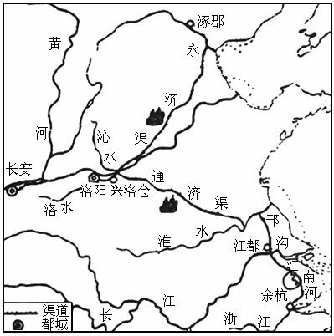
A. 旨在开发珠江流域 B. 以都城长安为中心
C. 加强了南北经济交流 D. 结束了长期分裂局面
6. 铁木真被毛泽东称为“一代天骄”，他的历史功绩是（ ）
A. 创制契丹文字 B. 统一蒙古草原 C. 建立女真政权 D. 设立行省制度
7. 如图为1920年在《申报》上刊登的一幅漫画。漫画作者意在（ ）
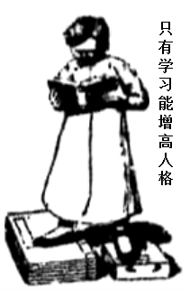
A. 描绘考生科举备考场景 B. 倡导世人积极尊孔复古
C. 鼓舞学生参加五四运动 D. 激发读者学习知识热情
8. 1945年8月29日，重庆《大公报》向世人报道：“昨日下午三点多钟，毛泽东先生到了重庆。毛泽东先生来了！这是中国的一件大喜事。”“毛泽东先生来了”（ ）
A. 开启了第三次国共合作征程 B. 体现了中共胸怀天下的情怀
C. 加速了美国侵略中国的步伐 D. 避免了国共划江而治的局面
9. 小宇同学讲了这样一个故事：“有这样一位天才，28岁时患有耳疾，后来两耳完全失聪。即使这样，他依然创作出《命运交响曲》这样的不朽之作。”这位天才是（ ）
A 贝多芬 B. 巴尔扎克 C. 达尔文 D. 梵高
10. 第二次世界大战给人类带来了极为严重的灾难，战争到处都是残垣断壁，人们流离失所。这段材料反映了二战的（ ）
A. 历史背景 B. 主要过程 C. 重大战役 D. 重要影响
11. 下表内容反映的主题是（ ）
朝代 | 人物 | 事件 | 结果
明朝 | 戚继光 | 戚继光抗倭 | 东南沿海的倭患基本解除
明末清初 | 郑成功 | 郑成功收复台湾 | 荷兰殖民者被迫投降，台湾重回祖国怀抱
清朝 | 康熙帝 | 雅克萨之战 | 打败沙俄，签订边界条约《尼布楚条约》

A. 抵御少数民族 B. 开展友好交流
C. 反抗外来侵略 D. 进行边疆治理
12. 1938年广州、武汉相继失守后，大部分音乐工作者转入敌后或大后方，创作了《游击队歌》《八路军进行曲》等作品，之后这些作品被广大军民传唱。这反映了（ ）
A. 抗日民族统一战线已初步形成 B. 正面战场取得巨大战绩
C. 抗日根据地军民抗日热情高涨 D. 各条战线欢庆抗战胜利
13. 社会主义建设时期，涌现出了一批“感动中国”的英雄模范人物。王进喜、焦裕禄、雷锋、邓稼先成为这个时代的典型和象征。他们身上共同体现了（ ）
A. 开天辟地、立党为公的精神 B. 不怕牺牲、乐观主义的精神
C. 保家卫国、英雄主义的精神 D. 艰苦创业、无私奉献的精神
14. 历史解释是对史实的认识或评判。下列选项属于历史解释的是（ ）
A 古巴比伦制定了《汉谟拉比法典》 B. 雅利安人建立了社会等级制度
C. 西欧庄园是独立的经济和政治单位 D. 日本自646年起进行大化改新
15. 苏俄（苏联）社会主义道路的探索充满了开创性、艰巨性和曲折性，九（1）班同学按时序对其探索过程进行了排序，其中排列正确的一项是（ ）
A. 新经济政策→十月革命→战时共产主义政策→实行第一个五年计划
B. 战时共产主义政策→新经济政策→实行第一个五年计划→十月革命
C. 十月革命→实行第一个五年计划→新经济政策→战时共产主义政策
D 十月革命→战时共产主义政策→新经济政策→实行第一个五年计划
16. 下列年代尺所示时间发生的历史事件共同体现了（ ）
A. 两次世界大战的发展进程 B. 二战后资本主义国家新变化
C. 20世纪世界政治格局演变 D. 亚非拉国家坚持不懈的斗争
17. 近年来，南极冰山在加速融化，全球人口在快速膨胀。这将带来（ ）
A. 生存环境恶化 B. 淡水资源充足 C. 人均资源增多 D. 性别歧视消除
四、非选择题：本大题共3小题，每小题12分，共36分。
18. 某中学以“探寻古代诗歌里的历史意义”为主题开展跨学科主题学习活动，请你参与这次活动，阅读材料并完成下列学习任务。
背景 探寻人在历史长河中的永恒价值，是研究历史的重要任务之一。南宋遗民谢枋得在《与李养吾书》中说：“大丈夫行事，要讲究是非，不论利害；论顺逆（道义），不论成败；论万世，不论一生（一已成败得失）。”下列四位诗人围绕项羽的重要史事作了各自评述。
材料
胜败兵家事不期，包羞忍耻（忍辱负重）是男儿。江东子弟多才俊，卷土重来未可知。
——（唐）杜牧《题乌江亭》
百战疲劳壮士哀，中原一败势难回。江东子弟今虽在，肯与君王卷土来？
——（北宋）王安石《叠题乌江亭》
虞歌曲尽怨天亡，潮落沙平旧战场。千里江东羞不渡，六朝曾此作金汤。
——（清）姜宸英《乌江诗》
公孙落魄叟回肠，破庙题篇事可商。（包羞忍耻）一入有心人眼底，化作天地大文章。
——章士钊（1881-1973年）在《柳文指要》里评价杜牧的《题乌江亭》
——以上材料均摘编自姚大力等《五千年中国简史》
【明确目标】
（1）据活动背景，概括本次探究目标。
【实施探究】
（2）任选一首诗歌，归纳其内含的历史信息，并结合所学知识，指出作者评述的主要意图。
【总结反思】
（3）依据上述探究过程，写出你的收获。
19. 发展的方略就是破解问题、解决问题，发展的本质就是不断提高人民生活水平。阅读材料，完成下列要求。
材料
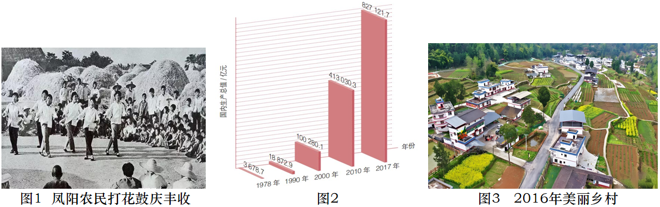
（1）据图2，归纳其体现的历史信息。
（2）据材料并结合所学知识，举史实说明三幅图片反映历史现象间的内在联系。
（3）据材料并结合所学知识，概括从中得出的历史认识。
20. 某中学聚焦世界近代史板块，围绕“世界近代历史的形成与演变”这一主题开展深度学习，请你参与这次活动，完成下列要求。
材料
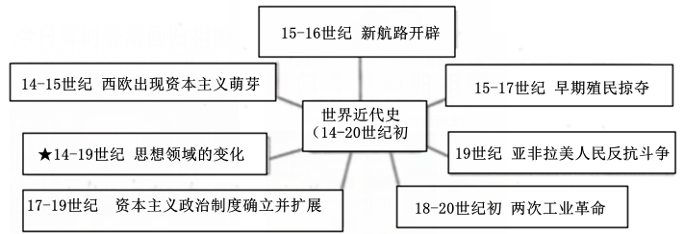
——据钱乘旦主编《新世界史纲要》制作
（1）据材料并结合所学知识，写出★处内含的两类历史事件。
（2）据材料并结合所学知识，选择非★处的至少两个相互关联事件，写一篇80-120字的小短文。（要求：题目自拟，史实正确，表述完整，体现历史发展趋势）

